梯度提升树

**0.Adaboost**

Adaboost二分类问题算法流程

输入：样本集 $T=\{\left(x_{1},y_{1}\right),\left(x_{2},y_{2}\right),…,(x_{m},y_{m})\}$，输出为{-1，+1}，基分类器迭代次数K

输出：最终的强分类器 $f(x)$

1. 初始化样本权重
$$D（1）=（w_{11},w_{12},…,w_{1m}）;w_{1i}=\frac{1}{m};i=1,2…m$$

2. 对于 k =1 ,2, … K
3. 使用具有权重 $D_{k}$ 的样本集来训练，得到基分类器 $G_{k}(x)$
4. 计算 $G_{k}(x)$ 的分类误差率

$e_{k}=P\left(G_{k}\left(x_{i}\right)≠y_{i}\right)=\sum_{i=1}^{m}{w_{ki}I(G_{k}\left(x_{i}\right)≠y_{i})}$

1. 计算基分类器的权重

$α_{k}=\frac{1}{2}log\frac{1-e_{k}}{e_{k}}$

1. 更新样本集的权重分布

$w_{k+1,i}=\frac{w_{ki}}{Z_{K}}\exp\left(-α_{k}y_{i}G_{k}\left(x_{i}\right)\right) ,i=1,2,…,m$

这里 $Z_{K}$ 是规范化因子

$$Z_{K}=\sum_{i=1}^{m}{w_{ki}exp⁡(-α_{k}y_{i}G_{k}\left(x_{i}\right))}$$

1. 构建最终分类器：

$$f\left(x\right)=sign(\sum_{k=1}^{K}{α_{k}G_{k}\left(x\right)})$$

**1.提升树**

提升方法实际采用加法模型（即基函数的线性组合）与前向分步算法。以决策树为基函数的提升方法称为提升树（boosting tree）。

这里讲的所谓的提升树模型以最简单的数学逻辑体现了一系列Boosting tree算法的核心思想。它与adaboost最为相近，只不过区别在于，这里的算法逻辑在每一次迭代过程中不同样本点的权重是不变的。而对于adaboost，在每一步预测错误的数据点的权重是有所增强的。

对于回归问题，提升树使用以下前向分步算法：

1. 初始化 $f_{0}\left(x\right)=0$
2. 第m步的模型为 $f_{m}\left(x\right)=f_{m-1}\left(x\right)+T(x;Θ_{m})$

其中为 $f_{m-1}\left(x\right)$ 当前模型，通过经验风险极小化确定下一棵决策树的参数 $Θ_{m}$

当采用平方误差损失函数时，

$$L\left(y,f(x)\right)={(y-f(x))}^{2}$$

其损失变为

$$L\left(y,f_{m-1}\left(x\right)+T\left(x;Θ_{m}\right)\right)={[(y-f_{m-1}\left(x\right)-T\left(x;Θ_{m}\right)]}^{2}$$

${=[r-T\left(x;Θ_{m}\right)]}^{2}$

这里， $r=y-f_{m-1}\left(x\right)$ 是当前模型拟合数据的残差（residual）。

$${\hat{Θ}}_{m}=\arg{\min_{Θ_{m}}}\sum_{i=1}^{N}{L(y_{i},f_{m-1}\left(x\right)+T(x;Θ_{m}))}$$

所以，对回归问题的提升树来说，只需拟合当前模型的残差。

1. 最终的强学习器为 $f_{M}\left(x\right)=\sum_{i=1}^{M}{T(x;Θ_{m})}$

**2.梯度提升树**

当损失函数是平方损失和指数损失函数时，每一步优化是很简单的。但是对于其他一系列损失函数而言，往往每一步优化并不那么容易。针对这一问题，Friedman提出了梯度提升（gradient boosting）算法。该算法利用损失函数的负梯度在当面模型的值

$-{[\frac{∂L(y,f(x_{i}))}{∂f(x_{i})}]}_{f\left(x\right)=f_{m-1}\left(x\right)}$

作为残差的近似值，拟合一个回归树。

算法流程

输入：训练数据集 $T=\left\{{(x}_{1},y_{1}\right),{(x}_{2},y_{12}),…,{(x}_{N},y_{N})),$

$${x_{1}∈Χ⊆R^{n},y}_{1}∈Y⊆R;损失函数L\left(y,f(x)\right)$$

输出：回归树 $\hat{f}(x)$

1. 初始化

$f_{0}\left(x\right)=\arg{\min_{c}}\sum_{i=1}^{N}{L(y_{i};c)}$

(2) 对 *m = 1, 2, …, M*

(a)对 *i= 1,2,…,N,* 计算

$r_{mi}=-{[\frac{∂L(y,f(x_{i}))}{∂f(x_{i})}]}_{f\left(x\right)=f_{m-1}\left(x\right)}$

(b)对 $r_{mi}$ 拟合一个回归树，得到第m棵树的叶节点区域 $R_{mj}，j=1,2,…,J$

(c)对 *j =1,2,.., J,* 计算

$c_{mj}=\arg{\min_{c}}\sum_{x_{i}∈R_{mj}}{L\left(y_{i},f_{m-1}\left(x\right)+c\right)}$

(d)更新 $f_{m}\left(x\right)=f_{m-1}\left(x\right)+\sum_{j=1}^{J}{c_{mj}I(x∈R_{mj})}$

(3)得到回归树

$\hat{f}$ ($x$) = $f_{M}\left(x\right)=\sum_{m=1}^{M}{\sum_{j=1}^{J}{c_{mj}I(x∈R_{mj})}}$

**例子**

给定如下表所示的训练数据，选择MSE作为建树的分裂准则，选择MSE作为损失函数，树的深度设置为1，学习率为0.1

|  |  |  |  |  |  |  |  |  |  |  |
| --- | --- | --- | --- | --- | --- | --- | --- | --- | --- | --- |
| $$x_{i}$$ | 1 | 2 | 3 | 4 | 5 | 6 | 7 | 8 | 9 | 10 |
| $$y_{i}$$ | 5.56 | 5.7 | 5.91 | 6.4 | 6.8 | 7.05 | 8.9 | 8.7 | 9.0 | 9.05 |

1. 初始化，当损失函数为MSE时， $f_{0}=\overline{y}=7.306$

$\overline{y}$ 为样本真实值的平均值

1. 拟合第一棵树（m=1）

（a）计算负梯度值：

$\tilde{y_{i}}=-{\left[\frac{∂L\left(y_{i},f\left(x_{i}\right)\right)}{∂f\left(x_{i}\right)}\right]}_{f\left(x\right)=f_{m-1}\left(x\right)}=(y_{i}-f_{m-1}\left(x_{i}\right)$)

具体结果如下表：

|  |  |  |  |  |  |
| --- | --- | --- | --- | --- | --- |
| $$x_{i}$$ | 1 | 2 | 3 | 4 | 5 |
| $$\tilde{y_{i}}$$ | -1.747 | -1.607 | -1.397 | -0.907 | -0.507 |
| $$x_{i}$$ | 6 | 7 | 8 | 9 | 10 |
| $$\tilde{y_{i}}$$ | -0.257 | -1.593 | 1.393 | 1.693 | 1.743 |

以 $\tilde{y_{i}}$ 为目标值进行拟合。

（b）树的分裂:

对于连续值特征，穷尽每个值*v*，把每个值*v*作为一个分裂点（<= *v*和 > *v*）,然后计算两个分支的 ${MSE}_{left},{MSE}_{right}$

选择最小的 ${MSE}_{sum}={MSE}_{left}+{MSE}_{right}$ 的分裂点*v*

对于类别型特征，通过=和 $≠$ 来划分

当选择1作为分裂点时， ${MSE}_{left}=0{ ,MSE}_{right}=1.747$

当选择2作为分裂点时， ${MSE}_{left}=0.0049{ ,MSE}_{right}=1.5091$

依次，穷尽所有取值。

可以得到当选择6作为分裂点时 ${MSE}_{sum}=0.3276$ 最小

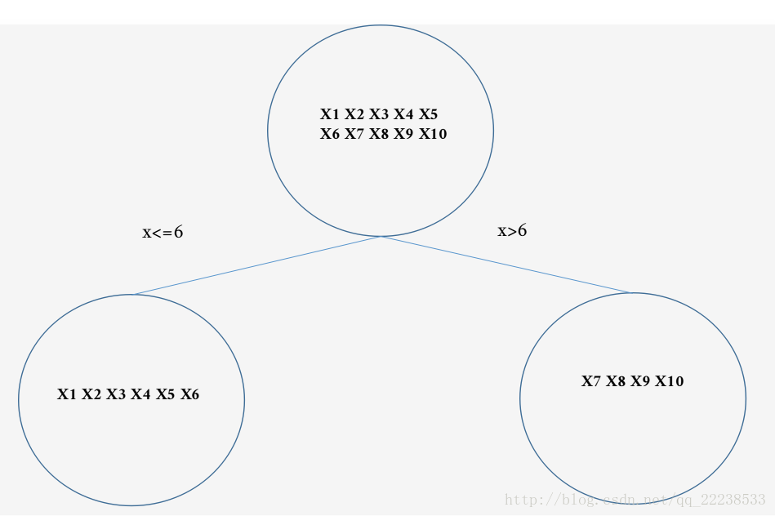

至此，我们完成了第一棵树的拟合，得到 $R_{mj}$ 和 $c_{mj}$

$R_{11}$ 为 $x_{i}<=6$, $R_{12}$ 为 $x_{i}>6$,

$${ c}_{11}=\frac{(\tilde{y_{1}}+\tilde{y_{2}}+\tilde{y_{3}}+\tilde{y_{4}}+\tilde{y_{5}}+\tilde{y_{6}})}{6}=-1.0703$$

$$c_{12}=\frac{(\tilde{y_{7}}+\tilde{y_{8}}+\tilde{y_{9}}+\tilde{y_{10}})}{4}=1.6055$$

(c)更新 $f_{1}\left(x_{i}\right)$ 的值， $f_{1}\left(x_{i}\right)=f_{0}\left(x_{i}\right)+\sum_{j=1}^{2}{c_{1j}I(x_{i}∈R_{1j})}$

比如更新其中一个样本 $x_{1}$ 的值：

$f_{1}\left(x_{1}\right)=f_{0}\left(x_{1}\right)+η*\sum_{j=1}^{2}{c_{1j}I(x_{1}∈R_{1j})}$ =7.307-0.1*1.0703=7.20

至此，一轮迭代（第一棵树拟合）完成，下面开始第二轮迭代。

拟合第二棵树（m=2）

计算 $\tilde{y_{i}}$,例如计算 $\tilde{y_{1}}=-{\left[\frac{∂L\left(y_{i},f\left(x_{i}\right)\right)}{∂f\left(x_{i}\right)}\right]}_{f\left(x\right)=f_{m-1}\left(x\right)}=(y_{1}-f_{1}\left(x_{1}\right)$)

=5.56-7.20=-1.64

可得到下表：

|  |  |  |  |  |  |
| --- | --- | --- | --- | --- | --- |
| $$x_{i}$$ | 1 | 2 | 3 | 4 | 5 |
| $$\tilde{y_{i}}$$ | -1.64 | -1.50 | -1.29 | -0.80 | -0.40 |
| $$x_{i}$$ | 6 | 7 | 8 | 9 | 10 |
| $$\tilde{y_{i}}$$ | -0.15 | 1.43 | 1.23 | 1.53 | 1.58 |

在第二棵树中，拟合的是新的梯度值。下面的过程就是建树 $→$ 计算叶子节点的值、叶子节点的区间 $→$ 更新 $f_{2}\left(x\right)$

最后得到两个叶子节点值分别为：

$${ c}_{21}=-0.9633$$

$${ c}_{21}=1.4450$$

更新 $f_{2}\left(x_{i}\right)$ 的值， $f_{2}\left(x_{i}\right)=f_{1}\left(x_{i}\right)+\sum_{j=1}^{2}{c_{2j}I(x_{i}∈R_{2j})}$

**二分类任务的梯度提升树**

损失函数为logloss

$$L\left(y_{i},f_{m}\left(x_{i}\right)\right)=-\{y_{i}\log{p_{i}+(1-y_{i})\log{(1-p_{i})}}\}$$

其中， $p_{i}=\frac{1}{1+e^{(-f_{m}\left(x_{i}\right))}}$

带入 $p_{i} ⇒-\{y_{i}\log{(\frac{1}{1+e^{(-f_{m}\left(x_{i}\right))}})+(1-y_{i})\log{(\frac{e^{(-f_{m}\left(x_{i}\right))}}{1+e^{(-f_{m}\left(x_{i}\right))}})}}\}$

= $y_{i}\log\left(1+e^{\left(-f_{m}\left(x_{i}\right)\right)}\right)-\left(1-y_{i}\right)\{log\left(e^{\left(-f_{m}\left(x_{i}\right)\right)}\right)$

$$-log\left(1+e^{\left(-f_{m}\left(x_{i}\right)\right)}\right)\}$$

= $y_{i}\log\left(1+e^{\left(-f_{m}\left(x_{i}\right)\right)}\right)-log\left(e^{\left(-f_{m}\left(x_{i}\right)\right)}\right)+log\left(1+e^{\left(-f_{m}\left(x_{i}\right)\right)}\right)$

+ $y_{i} log\left(e^{\left(-f_{m}\left(x_{i}\right)\right)}\right)- y_{i}\log\left(1+e^{\left(-f_{m}\left(x_{i}\right)\right)}\right)$

= $\log\left(1+e^{\left(f_{m}\left(x_{i}\right)\right)}\right)-y_{i}f_{m}\left(x_{i}\right)$

因此，负梯度为 $$\tilde{y_{i}}=-{\left[\frac{∂L\left(y_{i},f\left(x_{i}\right)\right)}{∂f\left(x_{i}\right)}\right]}_{f\left(x\right)=f_{m-1}\left(x\right)}=y_{i}-\frac{1}{1+e^{(-f_{m}\left(x_{i}\right))}}$$

初始化 $f_{0}=log⁡(\frac{\sum_{i=1}^{N}{y_{i}}}{\sum_{i=1}^{N}{(1-y_{i})}})$

证明：

1. z为我们要计算的常量：
$$z=f_{n}(x)$$

2. GBDT分类器的函数表达式:

$p=\frac{1}{1+e^{-z}}$

3.二分类问题的损失函数：

$$L\left(p,y\right)=-\sum_{i=0}^{n}{\{y_{i}\log{p+(1-y_{i})\log{(1-p)}}\}}$$

4．对式3的p求导，得：

$\frac{dL}{dp}=-\sum_{i=0}^{n}{(\frac{y_{i}}{p}-\frac{1-y_{i}}{1-p})}$

5.对2式的z求导，得

$\frac{dp}{dz}=p*(1-p)$

6.根据式4和式5，得

$$\frac{dL}{dz}=\frac{dL}{dp}*\frac{dp}{dz}=-\sum_{i=0}^{n}{\left\{y_{i}\log{p+\left(1-y_{i}\right)\log\left(1-p\right)}\right\}}*p*\left(1-p\right)$$

$=\sum_{i=0}^{n}{p}-\sum_{i=0}^{n}{y_{i}}$

7．令式7等于0

$p=\frac{1}{n}\sum_{i=0}^{n}{y_{i}}$

8.式2带入式7得

$z=log\frac{\sum_{i=0}^{n}{(y_{i})}}{\sum_{i=0}^{n}{({1-y}_{i})}}$

叶子节点的值 $c_{mj}$ 为

$c_{mj}=\frac{\sum_{x∈R_{mj}}{\tilde{y_{i}}}}{\sum_{x∈R_{mj}}{（ y_{i}-\tilde{y_{i}}）*（1-y_{i}+\tilde{y_{i}}）}}$